W3产品系列软件模块(V1)
总体设计说明书

编制 | 单志胜
审批 | 金静阳

目录
1. 简介 3
1.1 术语和缩写 3
1.2 参考资料 3
2. 产品描述 3
3. 设计约束 4
4. 总体设计方案 6
4.1 软件架构及模块划分 6
4.2 模块描述 7
5. 接口设计 11
5.1 外部接口 11
5.1.1 本地web端配置 11
5.1.2 远端APP配置 16
5.2 内部接口 19
5.2.1 W3内路由转发构架 19
5.2.2 W3内部civil云平台构架 23
5.2.3 W3内部通信方式 26
5.3 系统启动流程介绍 36
5.3.1 总体过程 37
5.3.2 Kernel启动过程 37
5.3.3 用户程序启动过程 38
6. 备选方案 38
7. 方案对比说明 38
8. 修订记录 38

简介

术语和缩写
术语/缩写 | 含 义
Wi-Fi | Wireless Fidelity。基于IEEE 802.11b标准的无线局域网.
WAN | W3外网口
LAN | W3内网口
UCI | W3配置存储命令
JS | Javascript, JavaScript一种直译式脚本语言，是一种动态类型、弱类型、基于原型的语言。
Ajax | 即“Asynchronous Javascript And XML”（异步JavaScript和XML），是指一种创建交互式网页应用的网页开发技术。
Json | JSON(JavaScript Object Notation) 是一种轻量级的数据交换格式。它基于JavaScript（Standard ECMA-262 3rd Edition - December 1999）的一个子集。
Xml | 可扩展标记语言（Extensible Markup Language），是一种简单的数据库。
civil_proto | W3与云平台交互进程名

参考资料
W3 需求问题 “网关设备侧前端需求功能矩阵.xlsx”

产品描述
W3是一款双频无线路由设备，主要面向的是家庭、小商业业主，提供有线、无线网络、以及商业广告WiFi功能，并且提供增强的覆盖范围，同时支持11ac 5G高速传输 。
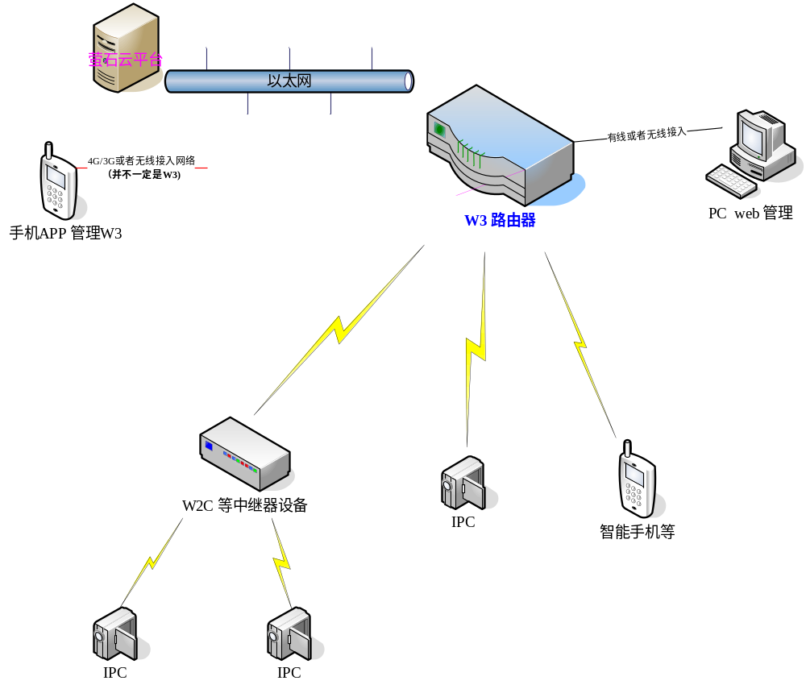W3使用场景见上图。

设计约束
- 遵循如下标准和规范：
IEEE 802.11a/b/g/n/ac
RFC中定义的关于数通协议的相关规范.
C、C++、JS、xml，jquery编程的相应业界通用规范。
（2）软硬件环境
开发环境： PC windows下虚拟linux， sourceinsight等工具.
运行环境： Linux OpenWrt 3.14.77 armv7l GNU/Linux.
(3)接口约束
前端web页面与W3之间通过http、json，xml，tcp等协议通信。 W3系统内部通过uci、信号，套接字，管道，ioctl等方式进行通信。
(4)用户界面约束
在主流的浏览器配置管理web界面，包括：IE8到IE11，CHROME正式版（32.0.1700.76）到（43.0.2357.130），360浏览器6.5到7.1正式版，safari的MAC版,QQ浏览器5.0以上，保证在这些浏览器上面均能良好运行。
(5)与云平台接口约束
详细见文档：“海康威视民用产品安全协议.docx”
(6) 需求矩阵约束
详细见文档：“网关设备侧前端需求功能矩阵.xlsx”
(7) UCI存储约束
详细见文档：
(7)MTBF
本产品的MTBF大于3年。

总体设计方案
W3S基于Linux OpenWrt 3.14.77 armv7l GNU/Linux系统，各个主要层面划分如下：
- 驱动：主要包括eth，Wi-Fi，mtd，gpio，uart等模块的驱动
- 内核：主要包括协议栈，eth和ppp链路层，netfilter，arp，nat等
- 应用层：主要包括dhcp，pppoec，dns，ntp，civil_proto等
- UI交互层：主要是httpd 和civil_proto，分别负责与web和手机app的交互

软件架构及模块划分
整体的构架图如下：
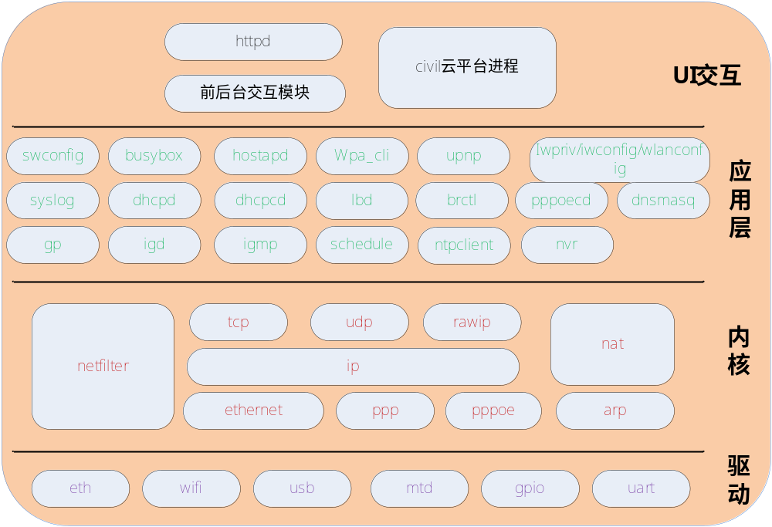整体框架图

模块描述
- httpd模块描述：httpd作为嵌入式的web服务器，主要负责创建socket，侦听从web端过来的tcp连接，接收web端发过来的http信息，解析http信息，将http信息中的get或者配置信息提取出来交给前后台交互模块，同时会将前后台交互模块的处理结果返回给web端，并且在处理完配置之后会通知重启各个服务进程。
- 前后台交互模块描述: 前后台交互模块主要完成get请求或配置功能的实现。httpd模块解析出http信息中的get请求或者配置信息之后将其交给前后台交互模块，由前后台交互模块来完成配置的实现或者get请求信息的收集，并且将配置结果或者get数据交给httpd模块，由httpd模块返回给web端。
- civil_proto模块描述：此模块也是负责和UI交互的，但是和httpd不同，civil_proto模块不是和web交互，而是和手机APP进行交互，手机APP控制W3的时候需要通过云平台来中转，civil_proto和云平台建立连接，云平台将手机端的配置或者get消息转发给W3，civil_proto处理完之后将处理结果或者get结果返回给云平台，由云平台中转给手机端。
- 内核模块描述：内核模块运行在内核空间，可单独加载与卸载，内核中涉及数据转发比较重要的几个模块是netfilter，协议栈，nat等。协议栈主要是完成数据从链路层->ip层->传输层的封装及解封装，中间还有路由查找及arp解析过程，是最重要的模块。netfilter是linux内核的防火墙，能完成nat，acl及qos等功能。nat模块主要是负责端口及ip地址的转换，是报文从内网到外网或者从外网到内网的重要环节。
- 驱动模块描述：驱动模块主要是一些主要硬件的驱动，包括：有线网卡，wifi驱动，串口驱动，usb驱动等。
- swconfig描述：高通平台的用户层ET配置主要通过swconfig命令实现，主要提供的功能有接口updown、qos开关、速率、phy寄存器的控制甚至交换芯片的及时配置，swconfig的配置主要依赖uci命令配置的相关参数进行逻辑控制。另外swconfig命令还提供了端口状态查询、是否工作在混杂模式等高级功能(swconfig dev switch0 show | grep "link: port:" | grep -v "port:0")。
- busybox描述：嵌入式系统中通用的一个工具套件，它将许多具有共性的小版本的UNIX工具结合到一个单一的可执行文件。这样的集合可以替代大部分常用工具比如的GNU fileutils，hellutils等工具，其体积很小，完全可定制，资源占用小，被广泛应用在嵌入式系统中。
- hostapd描述：模块用于处理802.11认证、热点热点管理，并在wifi driver和应用层之间分发相关的处理信息。所支持的802.11认证包括WPA/WPA2-PSK,WPA/WPA2-802.1X,EAP,WEP,WPS，支持CCMP ，TKIP和WEP的key管理，支持完整的802.11i RSN功能，包括PMKSA cache和pre-authentication。
- upnp描述: upnp模块用于自动检测和管理upnp设备。upnp是支持通用即插即用设备的网络协议，它使家庭网络、公司网络中的各种设备能够相互无缝连接，并简化相关网络的实现 。UPnP通过定义和发布基于开放、因特网通讯网协议标准的UPnP设备控制协议来实现这一目标。UPnP 支持零配置的自动检测；任何upnp设备能自动加入一个网络， 获 取一个 IP 地址，宣布自己的名字，根据请求检查自身功能以及检测出其它设备和它们的功能。它的主要功能包括设备发现，获取设备信息和状态，向设备发送控制命令，支持设备的NAT穿越。
- iwpriv、iwconfig、wlanconfig描述: 无线配置模块接口，此接口实现了高通无线驱动开放给应用程序的大部分调用接口，主要通过ioctl实现。主要包括：射频的接口配置，如信道、射频开关、信标、rts、cts；Bss设置，如ssid、安全、是否广播、用户是否隔离等；同时还提供了无线扫描、终端用户列表、底噪查询、参数调整等功能。为无线路由器的核心功能之一。
- syslog描述: linux的log系统包含两部分，内核log跟用户态log，内核log由klogd收集，再转发给syslog，用户态log由syslogd收集，syslogd的可执行文件由busybox套件提供，syslog可根据/etc/syslog.conf文件将不同的log分别记录到不同的log文件中。
- dhcp描述: dhcp是用于管理和分配局域网中主机IP地址的服务器，同时向主机发送默认网关，DNS服务器地址等信息。DHCP服务器预先配置一段IP地址范围，当DHCP服务器接收到来 自局域网主机申请IP地址的信息时，从可用地址范围内获取一个未用地址，并向主机发送该IP地址和子网掩码等信息，以实现主机地址信息的动态配置。在dhcp协议的 交互过程中，主机先以广播的方式向网络中发送dhcp discover报文，dhcp服务器接收到后，发送dhcp offer报文，其中包括了它能给主机分配的IP地址，主机接收到 dhcp offer后，再广播dhcp请求发送想要的IP地址，dhcp服务器最后回应dhcp ack报文返回地址的租期信息。
W3中有两个dhcp server进程和一个dhcp client进程，两个dhcp server分别负责为用户网络和访客网络的终端分配地址，而dhcp client进程则是在wan口是dhcp连接上网时用到，为wan口获取地址。
- brctl描述: brctl是linux虚拟设备 网桥的配置管理工具，用户可使用该工具创建网桥虚拟设备，也可将不同的linux网络设备加入到同一个网桥中，实现linux网络设备的联通。
W3中有两个网桥（如果配置了访客网络），br-lan和br-guest。其中br-lan是用户网桥，里面有三个接口：eth1和ath0、ath1，eth1为有线，ath0、ath1为无线，从用户网络进来的有线或无线报文都通过br-lan转发。br-guest为访客网桥，有一个ath01、ath11接口，主要用于转发访客网络的报文。
- pppoecd描述: PPPoE 全称是Point to Point Protocol over Ethernet（基于局域网的点对点通讯协议），这个协议是为了满足越来越多的宽带上网设备( 即 ADSL , 无线等 )和越来越快的网络之间的通讯而最新制定开发的标准，它基于两个广泛接受的标准即：局域网Ethernet和PPP点对点拨号协议。对于最终用户来说不需要用户了解比较深的局域网技术只需要当作普通拨号上网就可以了，对于服务商来说在现有局域网基础上不需要花费巨资来做大面积改造，设置IP地址绑定用户等来支持专线方式。这就使得PPPoE 在宽带接入服务中比其他协议更具有优势。因此逐渐成为宽带上网的最佳选择。 PPPoE的实质是以太网和拨号网络之间的一个中继协议，他继承了以太网的快速和PPP拨号的简单，用户验证，IP分配等优势。Pppoe主要分为发现阶段和会话阶段，发现阶段主要是进行LCP，IPCP协商以及RADIUS验证，建立session的过程，会话阶段主要是在pppoe session的基础上进行通信的过程。
W3在用户指定为pppoe拨号上网的时候会启动pppoecd进程进行拨号，拨号失败后会一直进行重拨。
- dnsmasq描述: DNSmasq是一个小巧且方便地用于配置DNS和DHCP的工具，适用于小型网络，它提供了DNS功能和可选择的DHCP功能。它服务那些只在本地适用的域名，这些域名是不会在全球的DNS服务器中出现的。DHCP服务器和DNS服务器结合，并且允许DHCP分配的地址能在DNS中正常解析，而这些DHCP分配的地址和相关命令可以配置到每台主机中，也可以配置到一台核心设备中（比如路由器），DNSmasq支持静态和动态两种DHCP配置方式。DNSmasq把因特网地址和地址-域名映射关系放入cache中，减少服务器负担的同时也提升了性能（特别是在modem连接中）。如果W3是手动指定ip地址的话则必须要指定主DNS和备DNS服务器，在主DNS服务器解析失败的时候会使用备DNS服务器进行解析。
- schedule进程描述: schedule进程是一个定时器调度进程，里面有一个 秒级的定时器，基于定时器的任务都可以放在这里。
- ntpclient描述: ntpclient是W3获取时间的进程。默认的ntp服务器为萤石云平台的ntp服务器，用户也可以指定ntp服务器。
- civil_proto进程描述: civil_proto进程主要负责W3与云平台的交互， 在线升级、远程取日志等功能。
- gp进程描述: 进程主要负责W3 reset、smartcfg按键触发动作。
- lbd进程描述: 进程主要负责处理双频终端5G优先接入的导航功能。

接口设计

外部接口
W3涉及与外界交互的地方主要是在配置流程上，接收用户的配置信息并下发到W3中。用户对W3配置有两种方式： 本地web端对W3进行配置以及远端app对W3进行配置。

本地web端配置
      - 配置流程图
本地web配置流程图如下：
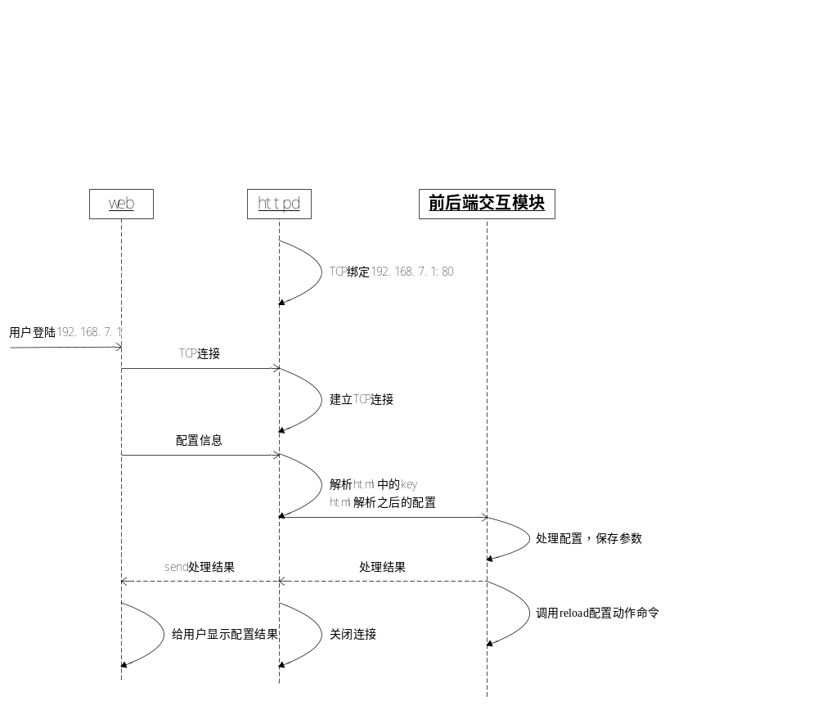web配置流程
流程详解：
- W3内的server端httpd模块绑定lan口地址以及http协议的80端口。
- 用户使用浏览器连接wifi.ys7.com (首次可以使用IP 192.168.7.1)，连接上W3的server端的httpd模块。
- 用户在web上进行配置，配置发送到httpd模块，配置是html格式的，httpd对html进行解码，获取里面配置的名/值对，并将其交给前后台交互模块。
- 前后台交互模块处理配置，保存uci参数向httpd返回处理结果，结果组织成jason格式，如果需要重启服务的话则调用/sbin/luci_reload命令使配置生效。
      - 通信方式
httpd和web之间主要是通过tcp进行通信，通信的报文都封装成json的格式。
JSON(JavaScript Object Notation) 是一种轻量级的数据交换格式，它基于ECMAScript的一个子集。 JSON采用完全独立于语言的文本格式，但是也使用了类似于C语言家族的习惯（包括C、C++、C#、Java、JavaScript、Perl、Python等）。这些特性使JSON成为理想的数据交换语言。JSON的语法结构简单，其书写格式就是最简单的名称/值对，名称/值对组合中的名称写在前面（在双引号中），值对写在后面(同样在双引号中)，中间用冒号隔开："firstName":"John"。
用户的配置信息或get信息就是组织成json名称/值对的形式，并加上专用的头传递给httpd模块，httpd模块解析其中的名/值对，解析完之后传递给前后台交互模块，由前后台模块处理，处理结果或者get到的信息也组装成名/值对的json报文，传给web端，由web完成显示。
httpd返回给web端带的消息头如下：
HTTP/1.0 200
Server: httpd
Date: Fri, 02 Jan 1970 00:50:09 GMT
Cache-Control: no-cache
Pragma: no-cache
Expires: 0
Content-Type: application/json
Connection: close
      - 涉及主要数据结构
- 配置处理数据结构
struct mime_handler {
char *pattern;
char *mime_type;
char *extra_header;
void (*input)(char *path, FILE *stream, int len, char *boundary);
void (*output)(char *path, FILE *stream);
void (*auth)(char *userid, char *passwd, char *realm);
};
struct mime_handler结构保存了针对web操作的处理方法，是配置消息或者get消息处理的最重要的数据结构，有6个元素，各个元素定义如下：
pattern用于识别用户的操作，不同的操作对应的pattern不同，用户的操作就是根据pattern来分发处理。
mime_type是消息的格式，由于目前web和httpd通信都是使用json的方式，所以mime_type目前一般都是application/json。
extra_header保存的是httpd给web返回的消息的头，不同的操作返回给web端的消息带的头可能会不同。
input是接收web端发来的消息的处理，web发来的大多数消息都是配置消息或者get消息， 这些消息是以html格式发过来的，需要解析出其中的有用信息的名/值对，input做的就是这个工作。同时在固件升级或者配置文件上传的时候还需要将web端发过来的固件或者配置文件接收并且保存。
output是真正处理消息并且返回结果的函数，input已经解析出有用信息的名/值对，如果是get消息，output就获取W3中对应的信息组装成json的格式返回给web，如果是配置消息，output将名/值对下发W3并且保存参数，同时将处理结果组装成json的格式返回给web。有些配置可能需要重启一些service进程或者重启设备才能生效，output还将返回配置之后的下一步动作，重置服务（/sbin/reload_config）使之生效。
auth是对web端过来的消息进行认证函数，检查用户名和密码是否正确。用户登陆之后路由器会生成一个auth值并且返回给web，web后续操作都会携带这个值，过期后就需要重新登录，会生成新的auth值。
hik_mime_handlers数组定义了用户在web端的每一个操作的处理方法。httpd先接收web发过来消息的消息头，然后用消息头中的pattern来hik_mime_handlers数组中查找，找到对应的input和output，然后用input接收并且解析消息，用output处理消息并且返回结果，最后由httpd根据output返回的下一步动作重置服务（/sbin/reload_config）使之生效。
struct mime_handler hik_mime_handlers[] = {
{ "*/setting/**.html", "text/html", hik_cache, NULL, do_file, hik_auth },
……
{ "get_mgr_sta_info.json", "application/json", no_cache, NULL, hik_get_self_info, NULL },
{ "set_guide_info.cgi", "application/json", no_cache, hik_apply_post, hik_set_guide_info, NULL },
{ "get_guide_info.json", "application/json", no_cache, NULL, hik_get_guide_info, NULL },
{ "login.cgi", "application/json", no_cache, hik_apply_post, hik_login, NULL },
……}

远端APP配置
      - 配置流程图
远端APP配置流程图如下（云平台协议见平台协议组）：
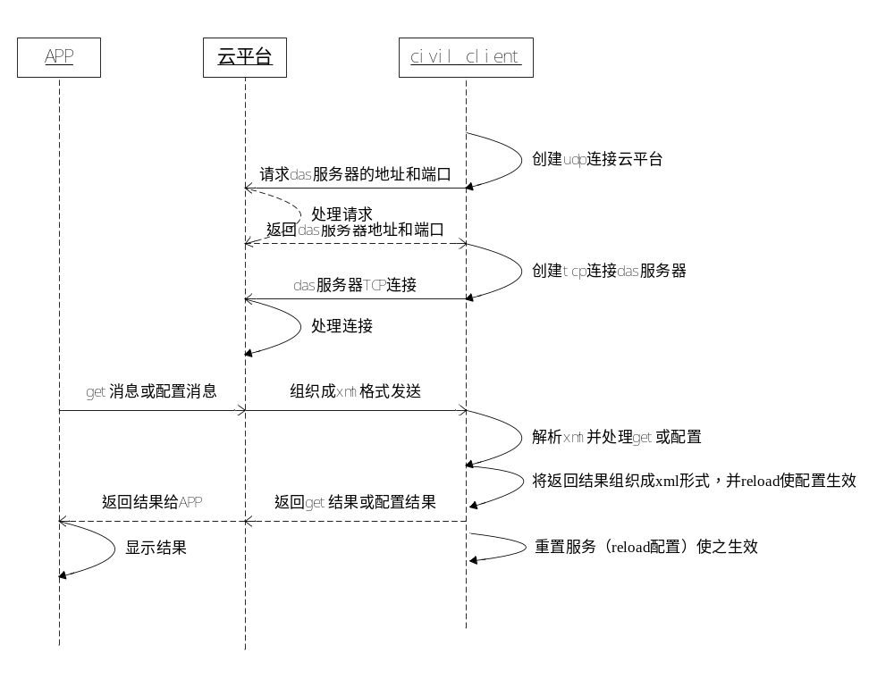远端APP配置流程
流程详解：
- W3内部的civil_proto进程创建udp套接口，主动向云平台请求das服务器的地址和端口号，获取到之后civil_proto进程创建tcp套接口连接das服务器（183.136.53.69:6943）。
- 用户在手机APP上进行操作，get消息或配置消息发送到das服务器，das服务器将消息组织成xml的格式发送到W3。
- civil_proto进程解析xml，处理消息，并将get到的信息或者配置处理结果组织成xml的格式发送给das服务器，并调用/sbin/ reload_config使之生效。
- RC进程重启各种service使配置生效。dsa服务器将返回结果发给手机APP，APP显示处理的结果。
      - 通信方式
云平台与civil_proto之间是通过tcp套接口进行通信，通信的消息都组织成xml的格式。
XML 是可扩展标记语言（Extensible Markup Language）的缩写，是一种用于标记电子文件使其具有结构性的标记语言。它与Access，Oracle和SQL Server等数据库不同，数据库提供了更强有力的数据存储和分析能力，例如：数据索引、排序、查找、相关一致性等，而xml仅仅是存储数据。事实上它与其他数据表现形式最大的不同是：它极其简单。XML的简单使其易于在任何应用程序中读写数据，同时它重新定义了标准通用标记语言的一些内部值和参数，去掉了大量的很少用到的功能，这些繁杂的功能使得标准通用标记语言在使用时比较繁琐，不利于推广。XML保留了标准通用标记语言的结构化功能，其语法相当简单，新手很快就能学习，同时开源的解析xml的程序也相当多，加快了xml的推广。
云平台与civil_proto之间的数据都组织成xml的格式进行交互，同时每个消息都会携带一个xml头，里面有认证信息。
      - 涉及主要数据结构
- 通信消息头
struct Header {
uint32_t magic; // protocol magic number
uint32_t version; // protocol version
uint32_t sequence; // command sequence
uint32_t type; // protocol type
uint32_t code; // command code
uint32_t encrypt; // encrypt flag
uint32_t length; // length of body
uint32_t reserve; // reserve field
};
这个消息头在das服务器与civil_proto间交互的消息都会携带，里面有两个最重要的字段：type字段表明消息的传递方向，是das服务器发给W3还是W3发送给das服务器。code字段表名具体操作的类型，具体是wifi配置或者是获取wifi信息等，civil_proto通过此字段来知道消息的类型并进行处理。目前涉及到W3操作的code类型有：
kPu2CenPltReportRouterWirelessPowerReq = 0X00003053,
kPu2CenPltReportRouterFrontClientReq = 0X00003054,
kPu2CenPltReportRouterRuleReq = 0X00003055,

kPu2CenPltReportDevicePlanReq = 0X0000304E,
kPu2CenPltReportWifiPortalPageReq = 0X0000304F,
kPu2CenPltReportRouterWifiParamsReq = 0X00003050,

kPu2CenPltGetWifiPortalPageReq = 0X00003484,
kPu2CenPltGetWifiPortalPageRsp = 0X00003485,

kPu2CenPltQueryUpgradePacketReq = 0X00003486,
kPu2CenPltQueryUpgradePacketRsp = 0X00003487,
- wifi信息数据结构
typedef struct
{
unsigned short ret;
unsigned char radioMode;
unsigned char confBit;
int wifiOnOff;//0:off, 1:on
int baseConfNum;
WifiCmdWifiBaseConf baseConf[WIFI_MAX_SSID_NUM];
WifiCmdWifiProConf proConf;
}WifiCmdWifiConf;
WifiCmdWifiConf是配置wifi信息时使用的数据结构，里面包含了wifi开关，wifi的强度，信道，频段，ssid，加密模式，wifi密码，访客网络ssid，访客网络加密模式，访客网络wifi密码等内容（第一阶段非硬性需求）。

内部接口

W3内路由转发构架
      - 接口构架
W3内路由功能区分lan侧和wan侧，lan侧主要是负责终端用户接入，而wan侧则主要负责连接外网，与外部通信。lan侧又区分用户网络和访客 网络，以及有线口和无线口，内部各转发接口构架如下图（环回口lo因为不参与lan与wan的流量转发，在此不描述）：
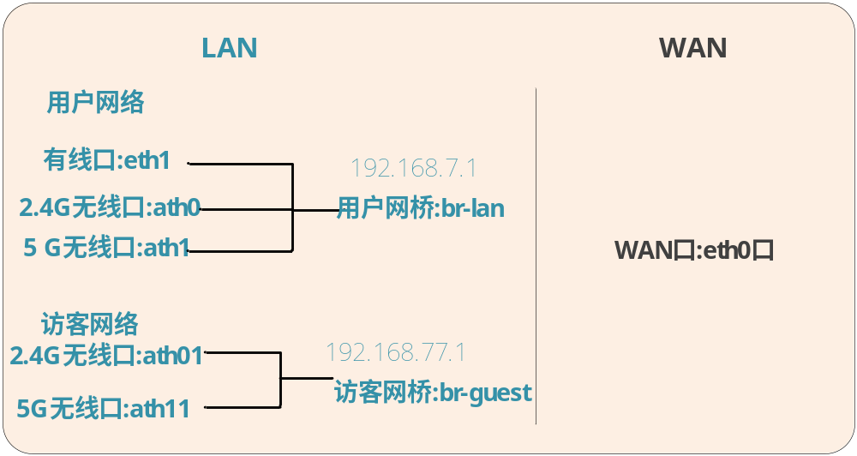
转发接口构架图
lan侧的用户网络有一个有线口eth1和5G无线口ath1以及2.4G无线口ath0，eth1，ath0和ath1都加入到了网桥接口br-lan中，br-lan负责转发用户网络的流量。ath01、ath11分别是2.4G和5G访客网络接入的无线接口，ath01、ath11加入到网桥接口br-guest中，br-guest负责转发访客网络的流量。
wan侧只有一个接口eth0，负责接入外网，是W3的默认路由口。
      - 转发涉及的表项
报文在W3内部转发过程中主要涉及四张表：路由表，arp表，iptables以及临时nat表。
- 路由表是在根据目的地址选路确定下一跳及出接口的时候使用，来源主要是接口配置地址之后生成的网段路由以及默认路由。
- arp表是在确定了下一跳之后，查找下一跳的mac地址的时候使用，arp表项来源主要是arp解析学习。
- iptables主要是保存用户配置的ACL或QOS规则，规则中包含报文的五元组信息以及时间信息，匹配规则的报文将执行规则指定的动作，动作可能是丢弃或者接收报文，来源主要是用户配置。
- 临时nat表是报文在出外网或者从外网进来的时候使用，有SNAT和DNAT两种模式，临时nat表主要是在报文从wan口出去的时候根据报文的五元组生成。
W3上的路由表如下，其中192.168.11.30为wan口的地址，红色的为默认路由，出接口为eth0，即wan口。
# ip route
default via 192.168.11.1 dev eth0 proto static src 192.168.11.30
192.168.1.0/24 dev br-lan proto kernel scope link src 192.168.1.1
192.168.11.0/24 dev eth0 proto kernel scope link src 192.168.11.30
192.168.11.1 dev eth0 proto static scope link src 192.168.11.30
      - 转发流程
lan侧到wan侧的流量转发模型如下：
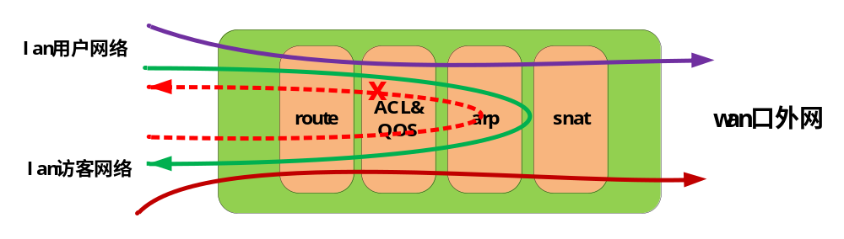lan到wan的流量转发模型
从用户网络终端进来的流量，如果目的的网段为192.168.7.0/24，则命中第一条路由，出接口仍然为br-lan，报文将从br-lan转发到lan侧用户网络的另一台终端上。如果目的网段为192.168.77.0/24，则命中第二条路由，出接口为br-guest，报文将转发到访客网络的终端上。如果为其他网段（环回除外），则报文将命中默认路由，出接口为eth0即wan口，对于从wan口出的报文，在wan口发送的时候都需要做SNAT，用wan口的ip（192.168.11.1）替换报文的源ip，即终端的192.168.7.0/24网段的地址，并且还会根据报文的五元组信息形成临时nat表，这样外网回应内网终端的报文可以根据临时nat表知道报文该送给内网的哪个终端。
从访客网络终端进来的流量转发方式与从用户网络进来的流量转发方式类似，不过对于目的网段为192.168.7.0/24,命中第一条路由的流量，W3不进行转发，报文将被防火墙过滤（如图中红色虚箭头所示），因为默认禁止访问网络访问用户网络。
wan侧到lan侧的流量转发模型如下：
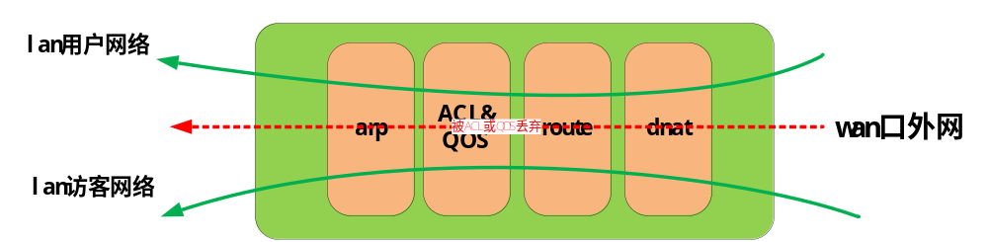
从wan口进来的流量，会先查临时nat表进行DNAT转换，将目的ip替换成192.168.7.0/24（或者192.168.77.0/24）网段的内网ip地址，然后再根据第一条或第二条路由将报文转发到内网的终端上。
在流量的转发过程中，如果报文的五元组命中了用户配置的ACL规则，则报文将会被丢弃。如果报文命中了用户配置的QOS，且超过了QOS指定的限速，报文也会被丢弃。
由于lan侧有无线口也有有线口，而且无线口和有线口的报文封装格式不同，无线报文是802.11封装，有线报文是802.3（或者eth II）封装，所以如果报文是从无线口（ath0、ath1或ath01、ath11）进，最终从有线口（eth0或eth1）出，则会将报文会从802.11封装转成802.3封装，反之如果是从有线口（eth0或eth1）进，从无线口（ath0、ath1或ath01、ath11）出，则会将报文从802.3封装转成802.11封装。802.11封装和802.3封装的基本格式如下：
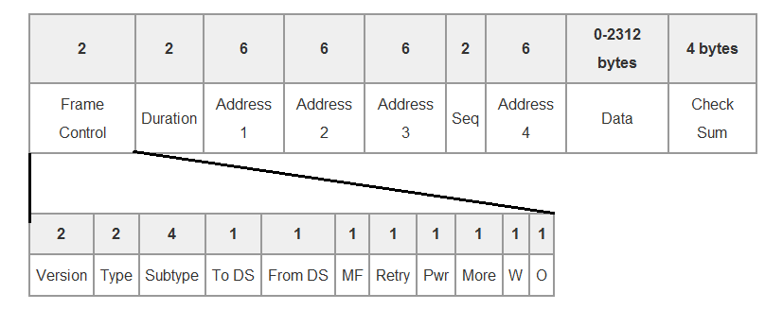
802.11封装
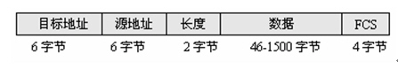
802.3封装

W3内部civil云平台构架
      - 接口框架
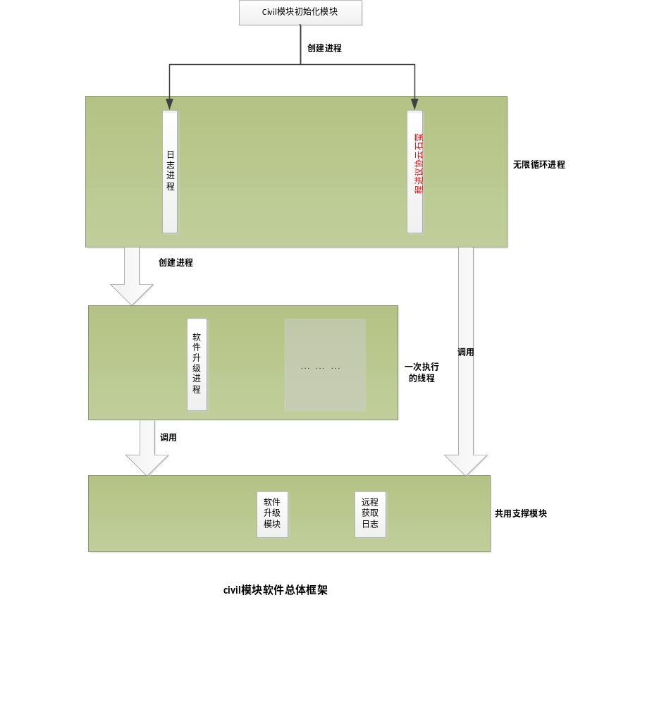
      - 总体框架说明
从以上总体框架图可以看出，设备启动完成初始化后，创建一两个无限循环的线程，这些线程相对独立，各自完成相对简单的功能；同时，很多线程之间又互相联系，通过内核提供的各种通讯机制进行通讯，协同完成系统的功能。这些线程的主要作用描述如下：
日志线程：负责记录系统的各种操作日志、和异常日志。

      - 模块说明
- 应用程序初始化模块
模块名称 | 应用程序初始化模块
功能描述 | 检查硬盘的格式；  申请应用程序共享的资源：主要包括通道的网络缓冲区等；  创建无限循环线程。
接口 | init_dm_cmd_if();init_stor_system();dvrNetServer();
数据结构与算法
补充说明
- 软件升级模块
模块名称 | 软件升级模块
功能描述 | 支持通过网络SDK、萤石云协议进行软件升级。
接口 | sys_upgrade();
数据结构与算法 | typedef struct{  HPR_UINT8 updateMode;  HPR_UINT8 res[3];  HPR_UINT32 iUserID;  HPR_UINT32 serverIp;  HPR_UINT16 serverPort;  char *pUserName;  char *pPassword;  HPR_INT32 iSrcfd;  char *pFnName;  char *pDataBuf;  HPR_INT32 iBufLen;  HPR_INT32 iBufHaveLen;  HPR_INT32 iTryNums;  }SYS_UPG_PARAM;  /* file header of digicap.mav */  typedef struct  { /* 64 bytes */  UINT32 magic_number; /* 0x484b5753 */  UINT32 header_check_sum; /* 文件头校验和 */  UINT32 header_length; /* 文件头长度 */  UINT32 file_nums; /* 文件个数 */  UINT32 language; /* 语言 */  UINT32 device_class; /* 1 – DS9000 DVR */  UINT32 oemCode; /* 1 – hikvision */  UINT8 upgrade_version; /* 升级版本: 0xFE - 需判断flash, ram, DSP ram 的容量*/  UINT8 res_feature[RESERVED_FEA_NUMS]; /* 保留字段 */  UINT8 res[20];  UPGRADE_FILE_HEADER fileHeader[0];  }FIRMWARE_HEADER;
补充说明
- 萤石云协议线程
模块名称 | 萤石云协议线程
功能描述 | 设备与萤石云服务通信；  萤石云web客户端手机APP 设置/获取设备状态。  萤石云web客户端手机APP预览回放本地码流。
接口 | civil_protocol_start()
数据结构与算法
补充说明 | 相关线程：转封装模块。

W3内部通信方式
W3内部的通信主要有用户态进程与进程间的通信，用户态进程与内核的通信。
      - 进程间通信
W3内部各个进程的功能比较单一独立，与其他进程的交互不多，进程之间无太多数据需要交互，因此进程间的通信方式主要是信号，管道以及unix socket。
- 信号
信号是在软件层次上对中断机制的一种模拟，在原理上，一个进程收到一个信号与处理器收到一个中断请求可以说是一样的。信号是异步的，一个进程不必通过任何操作来等待信号的到达，事实上，进程也不知道信号到底什么时候到达。信号是进程间通信机制中唯一的异步通信机制，可以看作是异步通知，通知接收信号的进程有哪些事情发生了。
收到信号的进程对各种信号有不同的处理方法。处理方法可以分为三类：
第一种是类似中断的处理程序，对于需要处理的信号，进程可以指定处理函数，由该函数来处理。
第二种方法是，忽略某个信号，对该信号不做任何处理，就象未发生过一样。
第三种方法是，对该信号的处理保留系统的默认值，这种缺省操作，对大部分的信号的缺省操作是使得进程终止。进程通过系统调用signal来指定进程对某个信号的处理行为。
常见的信号及默认处理动作如下：
信号名 | 信号值 | 默认处理动作 | 发出信号的原因
SIGHUP | 1 | A | 终端挂起或者控制进程终止
SIGINT | 2 | A | 键盘中断（如break键被按下）
SIGQUIT | 3 | C | 键盘的退出键被按下
SIGILL | 4 | C | 非法指令
SIGABRT | 6 | C | 由abort(3)发出的退出指令
SIGFPE | 8 | C | 浮点异常
SIGKILL | 9 | AEF | Kill信号
SIGSEGV | 11 | C | 无效的内存引用
SIGPIPE | 13 | A | 管道破裂: 写一个没有读端口的管道
SIGALRM | 14 | A | 由alarm(2)发出的信号
SIGTERM | 15 | A | 终止信号
SIGUSR1 | 30 16 10 | A | 用户自定义信号1
SIGUSR2 | 31 12 17 | A | 用户自定义信号1
SIGCHLD | 20 17 18 | B | 子进程结束信号
SIGCONT | 19 18 25 | B | 进程继续（曾被停止的进程）
SIGSTOP | 17 19 23 | DEF | 终止进程
SIGTSTP | 18 20 24 | D | 控制终端（tty）上按下停止键
SIGTTIN | 21 26 | D | 后台进程企图从控制终端读
SIGTTOU | 22 27 | D | 后台进程企图从控制终端写
处理动作一项中的字母含义如下:
A 缺省的动作是终止进程
B 缺省的动作是忽略此信号，将该信号丢弃，不做处理
C 缺省的动作是终止进程并进行内核映像转储（dump core），内核映像转储是指将进程数据在内存的映像和进程在内核结构中的部分内容以一定格式转储到文件系统，并且进程退出执行，这样做的好处是为程序员提供了方便，使得他们可以得到进程当时执行时的数据值，允许他们确定转储的原因，并且可以调试他们的程序。
D 缺省的动作是停止进程，进入停止状况以后还能重新进行下去，一般是在调试的过程中（例如ptrace系统调用）
E 信号不能被捕获
F 信号不能被忽略
W3中使用的信号安装的函数主要是signal()，进程初始化的时候如果需要响应外界的信号，就需要用signal函数指定对应信号的处理函数。
W3进程中通信用到的发送信号的主要函数有：kill()、raise()、alarm()以及abort()。
kill可以指定进程的pid，对指定pid的进程发送信号，调用成功返回 0； 否则，返回-1。在httpd进程处理用户的配置之后（或者civil_proto进程处理远端APP的配置之后），一般都需要重启各个服务进程（例如dhcp，pppoe，ntp等）来使配置生效，而这些服务进程的启动或终止是由RC进程来控制，所以需要http进程给RC进程发送信号，通知RC进程重启服务进程。这时候就会使用kill函数发送信息，RC进程收到信号后就会重启各个服务进程来使配置生效。同时，终止一个进程一般也是通过kill发送信号让进程终止运行。
raise向进程本身发送信号，参数为即将发送的信号值。调用成功返回 0；否则，返回 -1。
alarm专门为SIGALRM信号而设，在指定的时间seconds秒后，将向进程本身发送SIGALRM信号，又称为闹钟时间。进程调用alarm后，任何以前的alarm()调用都将无效。如果参数seconds为零，那么进程内将不再包含任何闹钟时间。RC进程起了定时器定时从ntp服务器获取时间，就是使用alarm函数来启动定时。
- 管道
管道是一种两个进程间进行单向通信的机制。因为管道传递数据的单向性，管道又称为半双工管道。管道的这一特点决定了器使用的局限性。管道是Linux支持的最初Unix IPC形式之一，具有以下特点：
数据只能由一个进程流向另一个进程（其中一个读管道，一个写管道）；如果要进行双工通信，需要建 立两个管道。
管道只能用于父子进程或者兄弟进程间通信。，也就是说管道只能用于具有亲缘关系的进程间通信。
管道虽然有一些局限性，但对于一些简单的进程间通信，管道还是完全可以胜任的。
管道分为匿名管道和有名管道，W3中使用的是有名管道，有名管道的系统调用函数是mkfifo，由于有名管道实际上打开的是设备文件，所以mkfifo需要指定设备文件路径，有名管道创建之后一段可以写入，另一个进程可以在另一端进行读取。
在处理W3固件升级的时候，由于固件比较大，处理的方法就是创建一个有名管道，并且创建一个子进程，httpd进程将固件的数据写入管道，子进程在另一端进行读取，并且完成固件校验等工作，待固件上传完毕之后再关闭管道和子进程。
- unix socket
W3的web支持云平台的配置，由于civil_proto在W3中是一个单独的进程，因此web下发的civil_proto指令要通过httpd进程转给civil_proto进程，httpd进程与civil_proto进程使用的进程间通信方式是unix socket。
UNIX Domain Socket是在socket架构上发展起来的用于同一台主机的进程间通讯（IPC），它不需要经过网络协议栈，不需要打包拆包、计算校验和、维护序号和应答等，只是将应用层数据从一个进程拷贝到另一个进程。UNIX Domain Socket有SOCK_DGRAM或SOCK_STREAM两种工作模式，类似于UDP和TCP，但是面向消息的UNIX Domain Socket也是可靠的，消息既不会丢失也不会顺序错乱。
UNIX Domain Socket可用于两个没有亲缘关系的进程，是全双工的，是目前使用最广泛的IPC机制，比如X Window服务器和GUI程序之间就是通过UNIX Domain Socket通讯的。
UNIX Domain socket与网络socket类似，可以与网络socket对比应用。
上述二者编程的不同如下：
- address family为AF_UNIX
- 因为应用于IPC，所以UNIXDomain socket不需要IP和端口，取而代之的是文件路径来表示“网络地址”。这点体现在下面两个方面。
- 地址格式不同，UNIXDomain socket用结构体sockaddr_un表示，是一个socket类型的文件在文件系统中的路径，这个socket文件由bind()调用创建，如果调用bind()时该文件已存在，则bind()错误返回。
- UNIX Domain Socket客户端一般要显式调用bind函数，而不象网络socket一样依赖系统自动分配的地址。客户端bind的socket文件名可以包含客户端的pid，这样服务器就可以区分不同的客户端。
UNIX Domain socket的工作流程简述如下（与网络socket相同）。
- 服务器端：创建socket—绑定文件（端口）—监听—接受客户端连接—接收/发送数据—…—关闭
- 客户端：创建socket—绑定文件（端口）—连接—发送/接收数据—…—关闭
读写操作有两种操作方式：阻塞和非阻塞。
- 阻塞模式下，发送数据方和接收数据方的表现情况如同命名管道
- 非阻塞模式在send或recv函数的标志参数中设置MSG_DONTWAIT，则发送和接收都会返回。如果没有成功，则返回值为-1，errno为EAGAIN 或 EWOULDBLOCK。
      - 线程间通信
W3中civil_proto进程功能复杂，划分的模块多，各个模块都是以线程的方式存在，线程间通信主要是通过POSIX消息队列。
linux的posix消息队列是一种进程（线程）的通信方式，消息队列可以认为是一个链表。进程（线程）可以往里写消息，也可以从里面取出消息。一个进程可以往某个消息队列里写消息，然后终止，另一个进程随时可以从消息队列里取走这些消息。属于异步通信，同时消息队列具有随内核的持续性，也就是系统不重启，消息队列永久存在。
Posix消息队列操作函数如下：
- mqd_t mq_open(const char *name, int oflag, ... /* mode_t mode, struct mq_attr *attr */);
返回： 成功时为消息队列描述字，出错时为－1。
功能： 创建一个新的消息队列或打开一个已存在的消息的队列。

- int mq_close(mqd_t mqdes);
返回： 成功时为0，出错时为-1。
功能： 关闭已打开的消息队列。

- int mq_unlink(const char *name)
返回： 成功时为0，出错时为－1
功能： 从系统中删除消息队列。

- int mq_getattr(mqd_t mqdes, struct mq_attr *attr);
int mq_setattr(mqd_t mqdes, const struct mq_attr *attr, struct mq_attr *attr);
均返回：成功时为0， 出错时为-1
每个消息队列有四个属性：
struct mq_attr
{
long mq_flags; /* message queue flag : 0, O_NONBLOCK */
long mq_maxmsg; /* max number of messages allowed on queue*/
long mq_msgsize; /* max size of a message (in bytes)*/
long mq_curmsgs; /* number of messages currently on queue */
};
每个消息均有一个优先级，它是一个小于MQ_PRIO_MAX的无符号整数
#define MQ_PRIO_MAX 32768

- int mq_send(mqd_t mqdes, const char *ptr, size_t len, unsigned int prio);
返回：成功时为0，出错为－1
ssize_t mq_receive(mqd_t mqdes, char *ptr, size_t len, unsigned int *priop);
返回：成功时为消息中的字节数，出错为－1
消息队列的限制：
MQ_OPEN_MAX : 一个进程能够同时拥有的打开着消息队列的最大数目
MQ_PRIO_MAX : 任意消息的最大优先级值加1

- int mq_notify(mqd_t mqdes, const struct sigevent *notification);
返回： 成功时为0，出错时为－1
功能： 给指定队列建立或删除异步事件通知
union sigval
{
int sival_int; /* Integer value */
void *sival_ptr; /* pointer value */
};
struct sigevent
{
int sigev_notify; /* SIGEV_{ NONE, ISGNAL, THREAD} */
int sigev_signo; /* signal number if SIGEV_SIGNAL */
union sigval sigev_value; /* passed to signal handler or thread */
void (*sigev_notify_function)(union sigval);
pthread_attr_t *sigev_notify_attribute;
};
- int sigwait(const sigset_t *set, int *sig);
异步信号函数

      - 用户态与内核通信
W3中用户态与内核通信使用得最多的是ioctl，是一种用户态与内核的通信方式。
- ioctl
ioctl是设备驱动程序中对设备的I/O通道进行管理的函数。所谓对I/O通道进行管理，就是对设备的一些特性进行控制，例如接口的波特率，mac地址等等。它的参数个数如下：int ioctl(int fd, int cmd, …)；其中fd就是用户程序打开设备时使用open函数返回的文件标示符，cmd就是用户程序对设备的控制命令，至于后面的省略号，那是一些补充参数，一般最多一个，有或没有是和cmd的意义相关的。ioctl函数是文件结构中的一个属性分量如果驱动程序提供了对ioctl的支持，用户就能在用户程序中使用ioctl函数控制设备的I/O通道。
W3中涉及到大量的接口操作，例如获取接口mac，获取接口名，设置接口mac，设置接口标记，获取接口标记，设置接口QOS等，这些都通过ioctl来完成。ioctl操作接口的常用步骤如下：
s = socket(AF_INET, SOCK_RAW, IPPROTO_RAW)； //创建套接口fd
strncpy(ifr.ifr_name, “eth0”, IFNAMSIZ); //初始化struct ifreq
ioctl(s, SIOCGIFFLAGS, &ifr)； //ioctl指定命令（cmd）
ioctl操作常见的命令及数据结构如下表：
类别 | Request(cmd) | 说明 | 数据类型
套接口 | SIOCATMARK  SIOCSPGRP  SIOCGPGRP | 是否位于带外标记  设置套接口的进程ID 或进程组ID  获取套接口的进程ID 或进程组ID | int  int  int
文件 | FIONBIO  FIOASYNC  FIONREAD  FIOSETOWN  FIOGETOWN | 设置/ 清除非阻塞I/O 标志  设置/ 清除信号驱动异步I/O 标志  获取接收缓存区中的字节数  设置文件的进程ID 或进程组ID  获取文件的进程ID 或进程组ID | int  int  int  int  int
接口 | SIOCGIFCONF  SIOCSIFADDR  SIOCGIFADDR  SIOCSIFFLAGS  SIOCGIFFLAGS  SIOCSIFDSTADDR  SIOCGIFDSTADDR  SIOCGIFBRDADDR  SIOCSIFBRDADDR  SIOCGIFNETMASK  SIOCSIFNETMASK  SIOCGIFMETRIC  SIOCSIFMETRIC  SIOCGIFMTU  SIOCxxx | 获取所有接口的清单  设置接口地址  获取接口地址  设置接口标志  获取接口标志  设置点到点地址  获取点到点地址  获取广播地址  设置广播地址  获取子网掩码  设置子网掩码  获取接口的测度  设置接口的测度  获取接口MTU  （还有很多取决于系统的实现） | struct ifconf  struct ifreq  struct ifreq  struct ifreq  struct ifreq  struct ifreq  struct ifreq  struct ifreq  struct ifreq  struct ifreq  struct ifreq  struct ifreq  struct ifreq  struct ifreq
ARP | SIOCSARP  SIOCGARP  SIOCDARP | 创建/ 修改ARP 表项  获取ARP 表项  删除ARP 表项 | struct arpreq  struct arpreq  struct arpreq
路由 | SIOCADDRT  SIOCDELRT | 增加路径  删除路径 | struct rtentry  struct rtentry
概述
W3中普通的无需永久保存的信息都放在ram中，也就是/tmp目录下，这些信息在系统掉电或者重启之后会被抹去，本节主要叙述的是需要永久保存的信息的内部存储，主要是系统的配置信息。
系统的配置分为默认配置跟用户配置，默认配置是作为烧写img的一部分写死在flash中其位于img的cfe部分，其中用户配置位于img的高地址，在系统启动的时候如果用户配置不存在或者校验不成功，即将默认配置中的配置信息拷贝到用户配置的位置。用户配置所在的flash区域可供用户读写。

系统启动流程介绍

总体过程
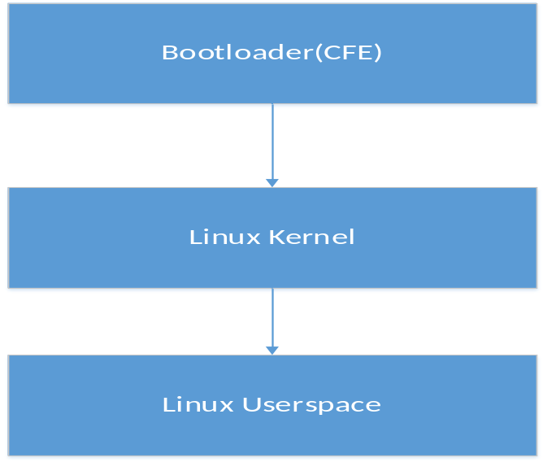

Kernel启动过程
Kernel启动过程跟普通linux内核启动过程大致相同。流程如下：
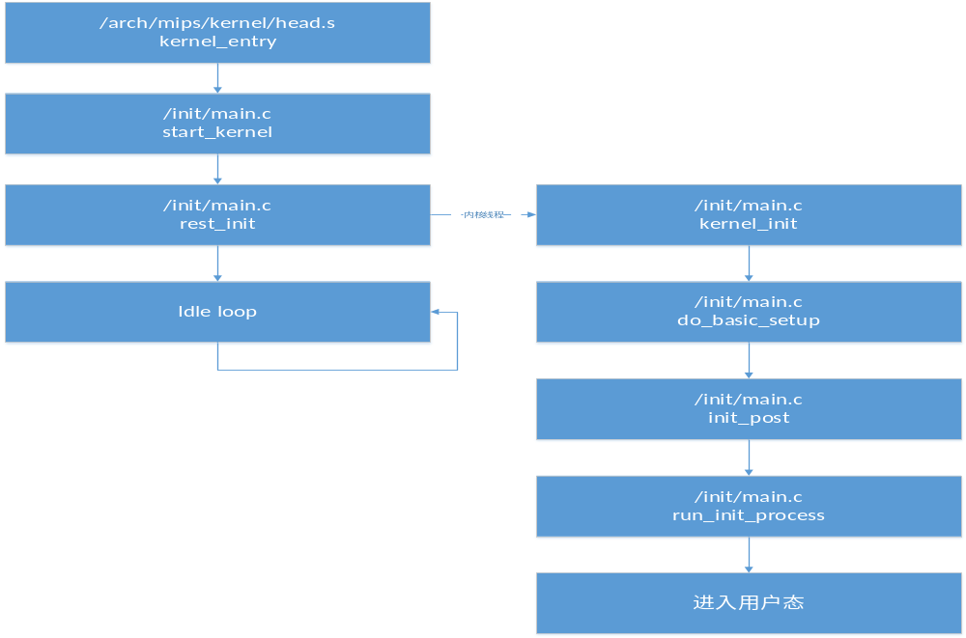

用户程序启动过程
1）基本初始化
启动流程：1.CFE->2.linux->3./etc/preinit->4./sbin/init ->5./etc/inittab ->6./etc/init.d/rcS->7./etc/rc.d/S*。

备选方案
W3产品采用高通的无线路由通信平台， 备选方案为博通的53573无线路由平台。

方案对比说明
高通方案说明：业界较为主流的方案，支持力度比博通要全面，代码全部开源；博通53573平台技术支持力度弱，价格较为昂贵。

修订记录
序号 | 变更时间 | 版本 | 变更人 | 变更说明
1 | 2017-06-05 | V1.0.0 | 单志胜 | 新建
2 | 2017-06-08 | V1.0.1 | 单志胜 | 根据评审意见修改
3
4
5
6
7

